Инструкция

В связи с закрытием приложения Skype, для проведения конференций была выбрана платформа Teams.

Для установки данного приложения вы можете в приложении Skype согласится с установкой нового программного обеспечения, и он самостоятельно установит приложение Teams, или же провести установку самостоятельно.

Установки приложения Teams:

1. 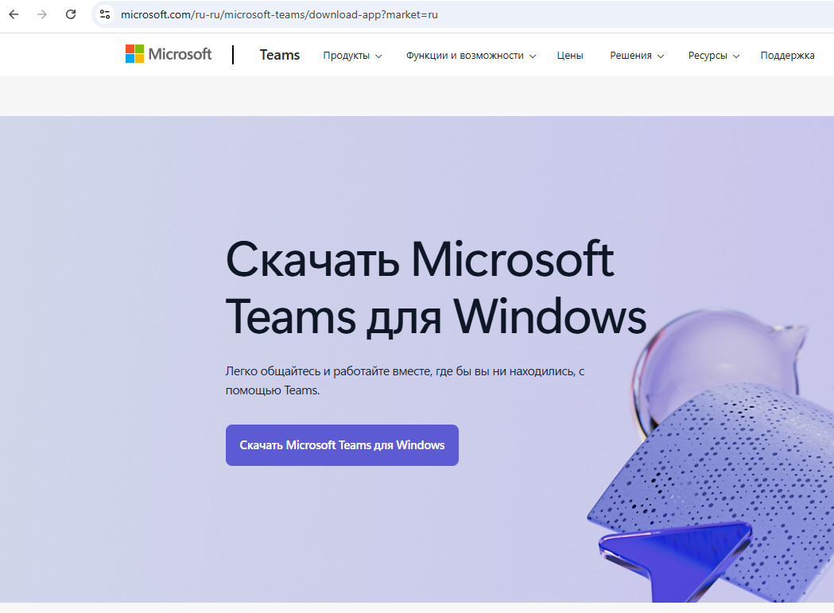Скачайте установщик приложения Teams с официального сайта.
2. Запустите установщик, который был скачан.

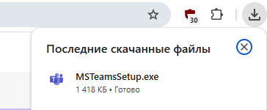

1. После запуска установки пройдите этапы установки приложения.
2. Введите свои учетные данные Skype или же создайте новую учетную запись.
3. После выполненных шагов отроется окно приложения Teams

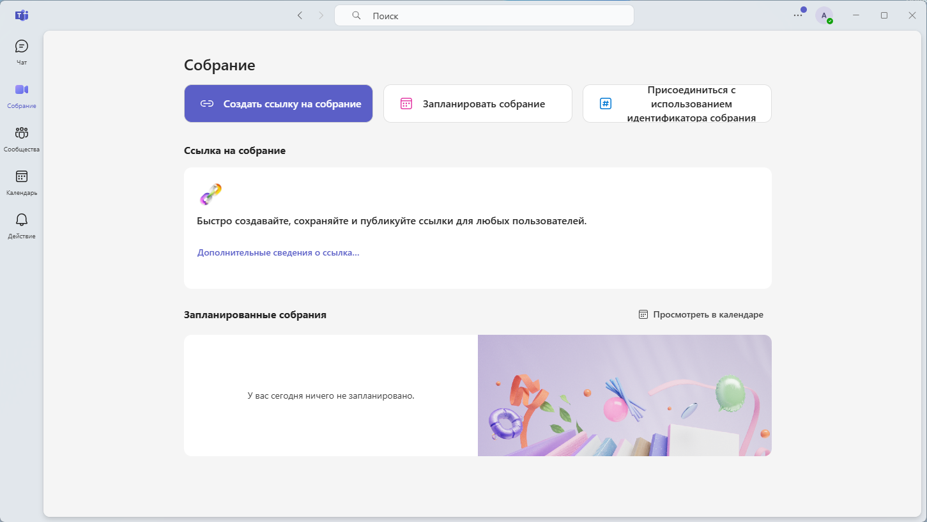

1. Для поиска и добавления пользователя нужно ввести его почтовый адрес или логин в поисковой строке.

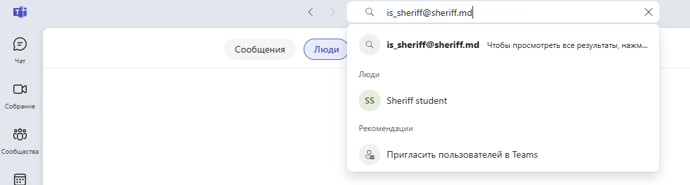

1. Отправляем пользователю сообщение.